Avaliação mutagênica do efeito do asfalto em indivíduos ocupacionalmente expostos

Natani Ribeiro Demarco(PIBIC/Fundação Araucária/Unioeste), Luciana Paula Grégio d’Arce Rodrigues(Orientador), e-mail: nnaat_@hotmail.com.

Universidade Estadual do Oeste do Paraná/Centro de Ciências Biológicas e da Saúde/Cascavel, PR.

Ciências Biológicas - Genética

Palavras-chave: Pavimentação, mutagênese, micronúcleo.

Resumo
Diversos serviços expõem seus trabalhadores a vários riscos de saúde como os benfeitores da pavimentação asfáltica que ficam permanentemente expostos a fumaças e compostos contendo hidrocarbonetos, que são indutores de mutagenicidade. Um eficiente sistema teste capaz de analisar o potencial mutagênico de populações expostas é o teste do micronúcleo (MN) em mucosa oral. Com isso, este trabalho teve por interesse analisar o possível potencial mutagênico dos trabalhadores de pavimentação através do teste acima citado. Foram coletadas amostras de 40 trabalhadores, sendo estes, pareados de acordo com idade, sexo, etilismo e tabagismo a indivíduos não expostos. Todos responderam a um questionário com perguntas diversas e suas mucosas foram coletadas com o auxílio de um swab. A fixação aconteceu com metanol e ácido acético (3:1), e a coloração das lâminas com reativo de Schiff e Fast Green. Foram analisadas em microscópio de luz (400x), 2000 células diferenciadas por indivíduo para MN, ponte nuclear e brotos. E 1000 células para os demais parâmetros de anormalidades. A análise estatística foi realizada por teste pareado t, demonstrando o potencial mutagênico da amostra, e o elevado índice de proliferação celular, definido pelo aumento das células basais e diminuição das células diferenciadas, na tentativa de resgate de células mortas por apoptose. Os Parâmetros que definem apoptose são cromatina condensada, células cariorréticas e picnótica. Demonstrou-se, assim, que esta população precisa de maiores cuidados em relação a equipamentos de proteção ou melhores medidas preventivas, que valorizem a saúde o trabalhador.

Introdução

O asfalto é um resíduo proveniente do refino do petróleo, contendo hidrocarbonetos alifáticos, parafínicos, aromáticos, compostos contendo carbono, hidrogênio, oxigênio e nitrogênio e, dentre os hidrocarbonetos, encontram-se os hidrocarbonetos aromáticos policíclicos (HPAs) (Freitas-Guimarães, 2003). Exemplos de HPAs presente no asfalto, são o benzo(a)antraceno e benzo(a)pireno (Freitas-Guimarães, 2004). Estudos indicam que ambos os compostos apresentam propriedades mutagênicas (Patnaik, 2002). Grover et al. (2003) relataram que os riscos genotóxicos provenientes de exposição ocupacional podem ser avaliados por aberrações cromossômicas, troca de cromátides irmãs, teste do micronúcleo (MN) e teste do Cometa. Todos estes testes são biomarcadores de exposição e efeito, sugerindo evidência de efeitos genotóxicos induzidos por estes compostos.
Há muito se sabe que as células bucais representam a primeira barreira da rota inalatória ou de ingestão e são capazes de metabolizar agentes carcinogênicos a produtos reativos (Spivack et al., 2004). A avaliação de frequência de micronúcleos e outras anormalidades nucleares em células epiteliais estão sendo utilizadas para identificar danos genéticos em seres humanos (Fenech, 2011) em situações de exposição acidental ou ocupacional, para avaliar a influência do estilo de vida e para a detecção precoce de doenças relacionadas a desordens genéticas, além do envelhecimento acelerado, risco de câncer e de doenças neurodegenerativas (Thomas et al., 2009).

Material e Métodos

A amostra consistiu de 40 indivíduos trabalhadores com pavimentação asfáltica, chamado grupo exposto. Com idade entre 23 e 64 anos, todos com pelo menos 1 ano de exposição ao asfalto. Outro grupo, chamado grupo controle, constituído de 40 indivíduos não expostos, pareados ao grupo exposto quanto à idade, etilismo e hábito tabagista. O presente projeto foi desenvolvido no prédio de Biomédicas do Campus de Cascavel da Unioeste (Laboratório de Genética), sendo aprovado pelo Comitê de Ética em Pesquisa com Seres Humanos (CEP) da Universidade Estadual do Oeste do Paraná (UNIOESTE), CAAE: 32213114.7.0000.0107 e número de parecer: 1.180.167. Os indivíduos casos e controles preencheram um questionário constituído por perguntas diversas, incluindo dados como: identificação, história de moradia, hábitos tabagísticos, consumo de álcool, hábitos alimentares, histórias clínica e genética, história de doença familiar, exposição ao asfalto, atividade profissional, e utilização de equipamento de proteção individual e coletiva.
A coleta das células da mucosa oral, a fixação do material e a coloração seguiram o protocolo descrito por Thomas et al. (2009), com modificações. Estas coletas aconteceram com o auxílio de um swab, sendo o material centrifugado e fixado por três vezes em metanol/ácido acético (3/1). As lâminas foram hidrolisadas em HCl 5N e coradas com reativo de schiff por 90 min e fast green 0,5%, por três minutos.
A análise aconteceu de acordo com o protocolo descrito por Bolognesi et al. (2013). Foram observadas 1000 células, em teste cego no microscópio óptico de luz com ampliação de 400X, os seguintes parâmetros: Células picnóticas, células cariolíticas, células cariorréticas, cromatina condensada (indicadores de injúria celular), células binucleadas, células basais, células diferenciadas (indicativos de proliferação celular); e 2000 células diferenciadas para MN, brotos nucleares e pontes nucleares (indicativos de mutagenicidade, associados na análise como NBud). Análise estatística dos dados foi realizada por teste t pareado.

Resultados e Discussão

A amostra consistiu de 40 homens, com idade entre 23 e 64 anos, todos com pelo menos 1 ano de exposição ao asfalto. Todos os parâmetros celulares apresentaram frequências estatisticamente elevadas (p<0,001), com exceção de células cariolíticas, que mantiveram suas frequências estatisticamente constantes (Figura 1). O aumento de células cariorrética, picnóticas e cromatina condensada, indica uma amplificação no número de apoptoses, que é a morte celular programada (Thomas et al., 2009), evitando que sua divisão ocorra de maneira defeituosa, propagando a disfunção ocorrida em seu material genético, provavelmente devido aos poluentes químicos do asfalto, HPAs, que são agentes mutagênicos, segundo Patnaik (2002). Isso diminuiu consequentemente a frequência de células diferenciadas, e com isso, a proliferação celular acelerou, fazendo com que o nível de células basais aumentasse na tentativa de suprir as células que estão entrando em apoptose. Com o aumento de MN, binucleadas e NBud, podemos dizer que as mesmas sofreram ação mutagênica. MN indicam que aconteceram processos como aneugênese e/ou clastogênese devido, provavelmente, aos agentes químicos (Villela et al., 2003) inalados por esses homens. As células binucleadas indicam que a mutação ocorrida pode ter influenciado na citocinese. Silva et al. (2007) apontam frequências aumentadas de células binucleadas na presença de mutágenos ou em situações que favoreçam o aparecimento de danos no DNA. NBud representam mutações como amplificação gênica (broto nuclear) e formação de cromossomos dicêntrico (ponte nuclear) (Bolognesi et al., 2013). A frequência de células cariolíticas não foi alterada. Assim, como segundo Bolognesi et al. (2013) elas são indicativas de necrose, pode-se afirmar que não houve citotoxidade por parte do asfalto nesse trabalho.
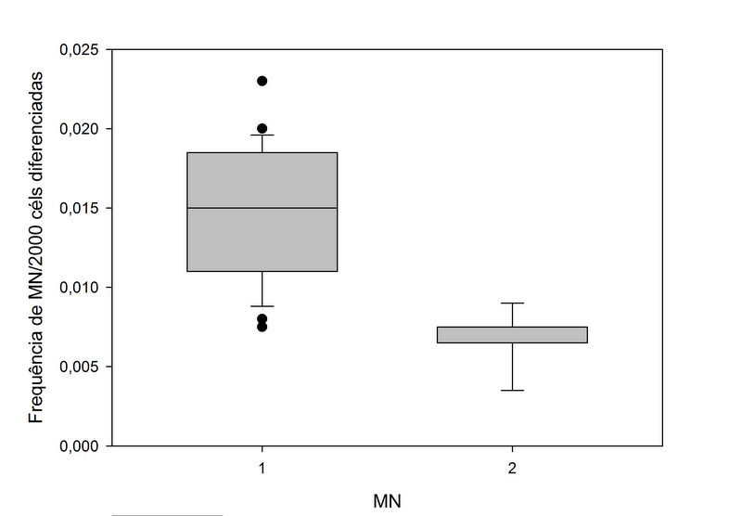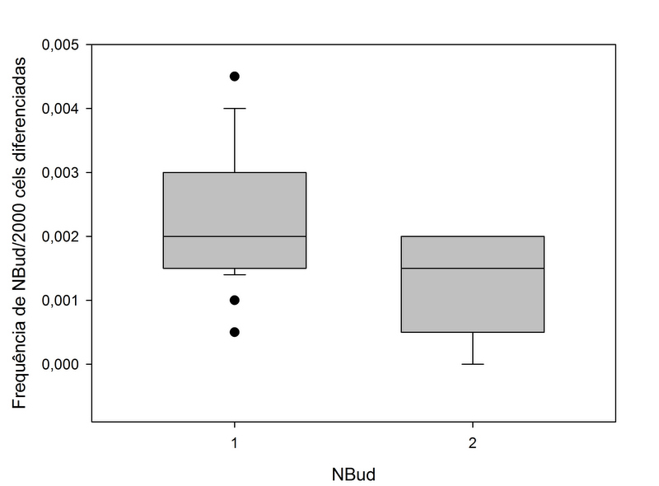
Figura 1 – Biomarcadores /2000 células diferenciadas. . significância estatística. 1-exposto; 2-controle.
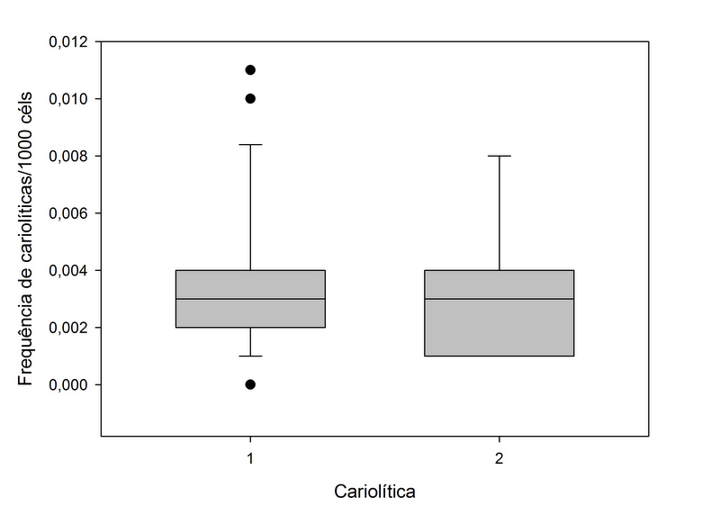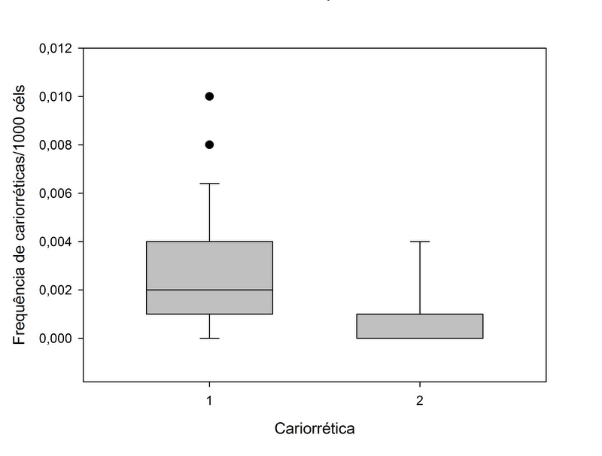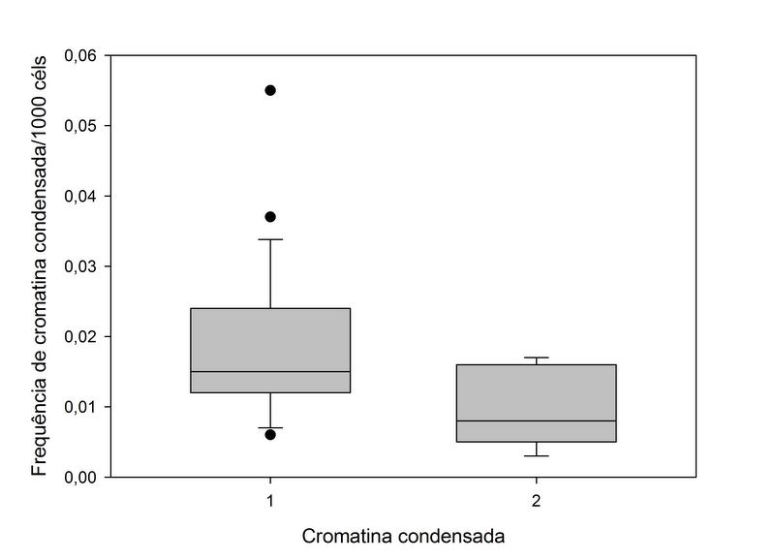
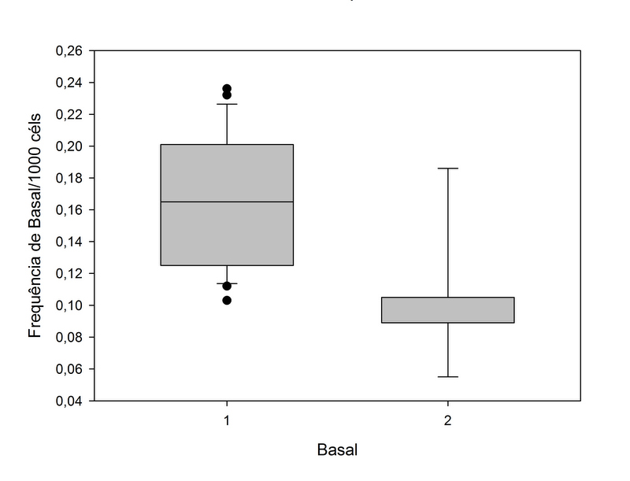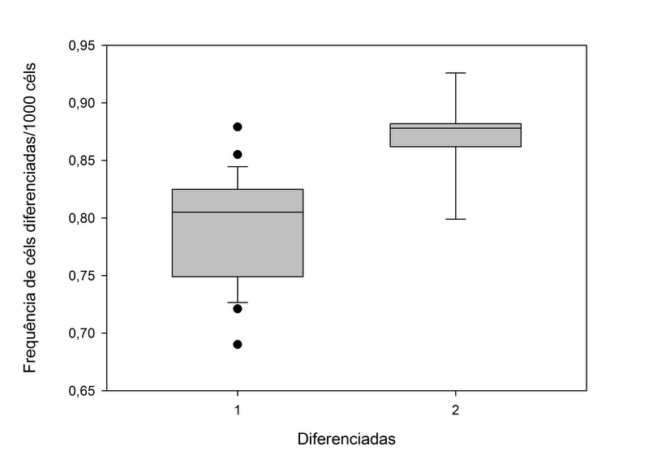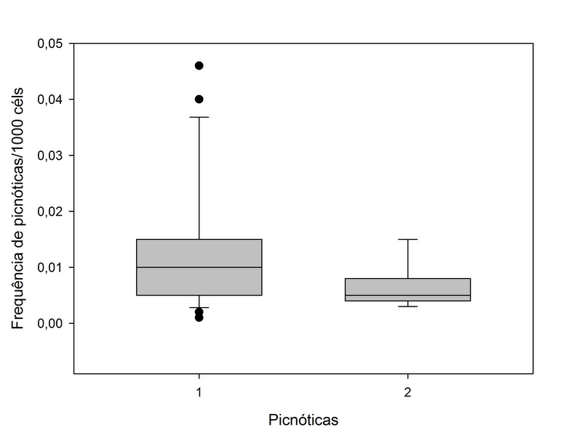
Figura 2 – Biomarcadores /1000 células. . significância estatística. 1-exposto; 2-controle.

Conclusões

Devido a grande exposição dos indivíduos expostos aos vários compostos expostos presentes no asfalto, a proliferação celular da mucosa oral apresentou-se acelerada, devido ao elevado índice de morte por apoptose. Também ficou evidente que a mucosa oral desses indivíduos sofreu ação mutagênica pelo asfalto, provavelmente devido a liberação de HPAS durante a pavimentação. Assim, melhores medidas preventivas deveriam ser fornecidas a esses indivíduos, afim de que esta situação possa ao menos ser amenizada, de maneira que garanta uma melhor qualidade de vida a estes trabalhadores.

Agradecimentos

Agradecimentos a Fundação Araucária pela bolsa de iniciação científica cedida e a UNIOESTE pelo espaço e material utilizados.

Referências

Bolognesi, C., Knasmueller, S., Nersesyan, A., Thomas, P. & Fenech, M. (2013). The HUMNxl scoring criteria for different cell types and nuclear anomalies in the buccal micronucleus cytome assay - an update and expanded photogallery. Mutation Research 753, 100-13.

Fenech, M., Kirsch-Volders, M., Natarajan, A. T., Surralles, J., Crott, J. W., Parry, J., Norppa, H., Eastmond, D.A., Tucker, J.D. & Thomas, P. (2011). Molecular mechanisms of micronucleus, nucleoplasmic bridge and nuclear bud formation in mammalian and human cells. Mutagenesis 26, 125-132.

Freitas-Guimarães, J.R.P. (2003). Apostila de Riscos Químicos. Santos: SENAC.

Freitas-Guimarães, J.R.P. (2004). Toxicologia das emissões veiculares de diesel: um problema de saúde ocupacional e pública. Blumenau: Revista de Estudos Ambientais 6, 82-94.

Grover, P., Danadevi, K., Mahboob, M., Rozati, R., Banu, B.S. & Rahman, M.F. (2003). Evaluation of genetic damage in workers employed in pesticides production utilizing the comet assay. Mutagenesis 18, 201-205.

Patnaik, P. (2002). Guia geral: propriedades nocivas das substâncias químicas. Belo
Horizonte: Ergo.

Silva, A.E., Rados, P.V., da Silva-Lauxen, I., Gedoz, L., Villarinho, E.A. & Fontanella, V. (2007). Nuclear changes in tongue epithelial cells following panoramic radiography. Mutation Research 632, 121-125.

Spivack, S.D., Hurteau, G.J., Jain, R., Kumar, S.V., Aldous, K.M., Gierthy, J.F. & Kaminsky, L.S. (2004). Gene-environment interaction signatures by quantitative mRNA profiling in exfoliated buccal mucosal cells. Cancer Research 64, 6805-6813.

Thomas, P., Holland, N., Bolognesi, C., Kirsch-Volders, M., Bonassi, Zeiger, E., Knasmueller, S. & Fenech, M. (2009). Buccal micronucleus cytome assay. Nature Protocols 4, 825-837.

Villela, L.V., Lau, A., Silveira, J., Pra, D. & Rolla, H.C. (2003). Bioensaios para o monitoramento de Genotoxicidade Ambiental. In: Silva, J., Erdtmann, B., Henriques, J.A.P. (Eds.), Genética Toxicológica (pp.158-159). Porto Alegre-RS: Editora Alcance.

